地下汽车库造价指标分析(1)
表一、工程概况

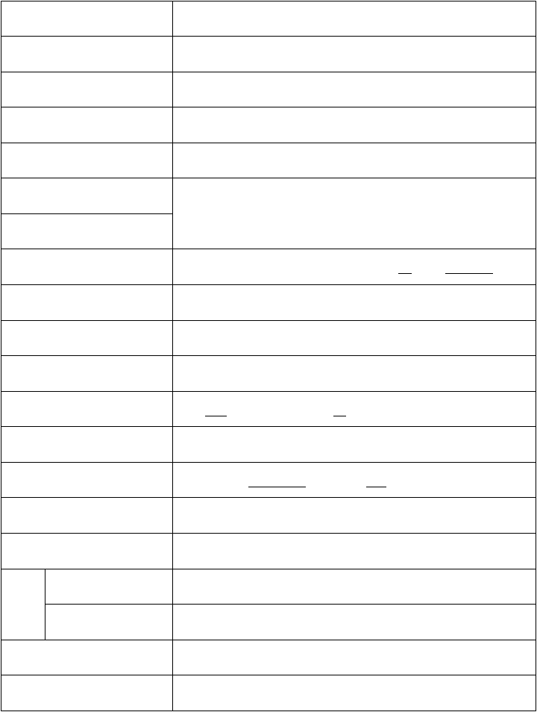
项 目 名 称工程名称
工程分类工程地点
建筑物功能及规模开工日期
竣工日期
内 容

××地下车库

建筑工程-民用建筑-其他-汽车库-地下汽车库外环线外-松江区
地下车库，车位数 295

390 天

建筑面积(平方米) 10576 其中:地上 - 地下_10576

建筑和安装工程造价(万元) 4058.37

平方米造价(元/平方米) 结构类型
层数（层）

建筑高度（檐口）(米) 层高(米)
建筑节能

抗震设防烈度(度)

类型
基础
埋置深度(米)

计价方式造价类别
3837.34

框架

地上_ -_ 地下 1 1.40
其中:首层 3.6 标准层 -

30 厚沥青保护板、30 厚挤塑板保护层

7

钢筋混凝土方桩、筏板基础5.65
清单计价中标价

编制依据
《建设工程工程量清单计价规范》（GB50500-2008）及相关文件

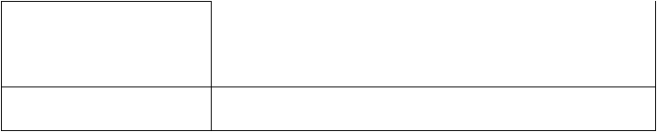
价格取定期 2011 年 11 月

表二、工程特征

项 目 名 称土（石）方工程

大开挖
特征描述

桩与地基基础工程 筏板基础、钢筋混凝土方桩

砌筑工程
外墙类型
轻质砂加气混凝土砌块砌筑（砌块 MU10)

内墙类型 轻质砂加气混凝土砌块砌筑（砌块 MU10)

混凝土及钢筋混凝土工程（基础类型）
建
筑 厂库房大门、特种门、木结构工程
工
程
金属结构工程
筏板基础、C20、C35、C35S6 泵送，HPB235、HRB335、HRB400φ6.5-25 绑扎或焊接
防护密闭门

钢梯、室外不锈钢栏杆

顶板防水采用 4 厚聚合物水泥防水涂料，加 3

屋面及防水工程 厚沥青保护板和导滤构造，底板防水采用喷涂水泥基渗透结晶型防水涂料

防腐、隔热、保温工程其他工程
30 厚沥青保护板、30 厚挤塑板保护层

-

（停车区）50 厚 C20 细石砼加 Ø6 钢筋@200

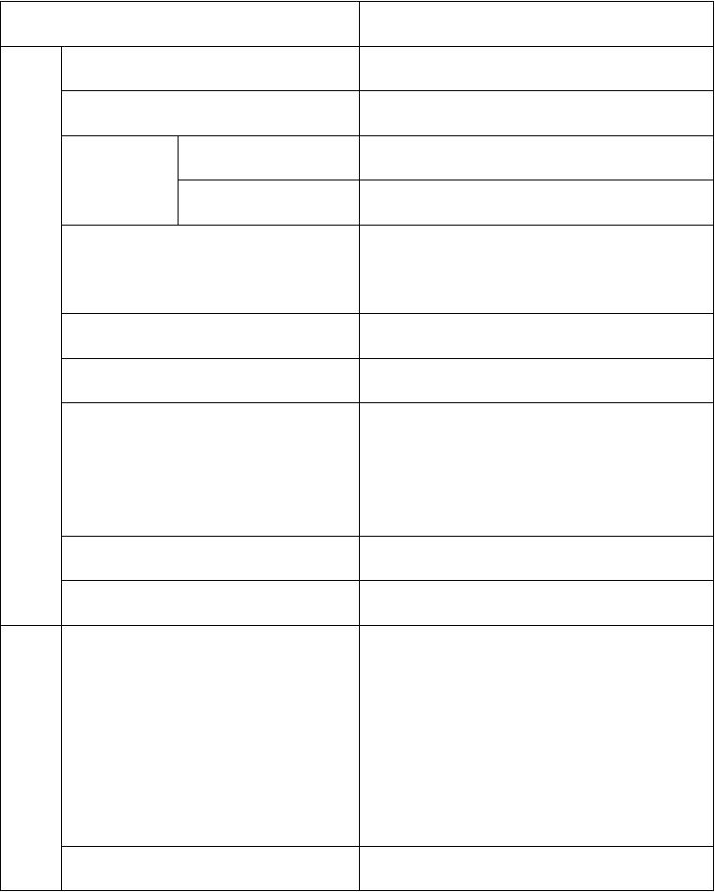
双向随捣随光，50 厚 C10 素砼垫层（楼梯间）
装
饰 楼地面工程 8 厚 300*300 防滑地砖，5 厚水泥砂浆结合层， 装
修
工 踏步、平台为 17 厚 C20 细石混凝土、地面为
程
87 厚 C20 细石混凝土

门窗工程 木质防火门、铝合金百叶窗

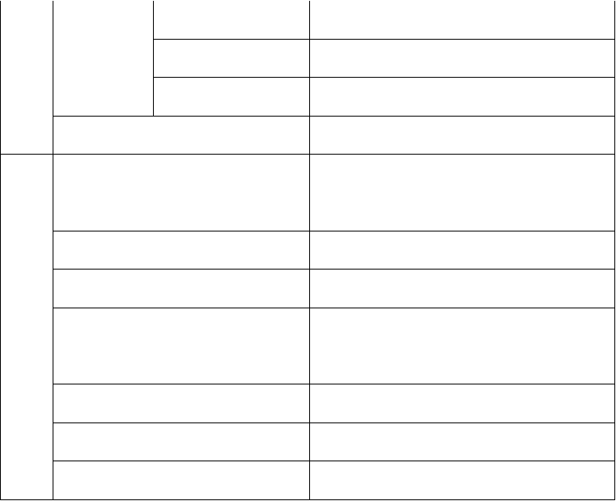
墙柱面工程
白色中级防霉防潮涂料
墙柱面、天棚、
天棚工程
无粉刷，白色防霉防潮涂料二度做喷白处理
涂料工程
油漆、涂料、裱糊工程 中级内外墙涂料
其他工程
-
镀锌钢管、桥架、电缆电线、普通开关、插座、
电气工程
灯具
给排水、采暖、燃气工程工程
衬塑钢管、镀锌钢管、阀门
消防工程
仅预埋钢管(报警），其它尚未招标
安装工程
风机、风口风阀、镀锌钢板风管、人防设备，
通风空调工程
不包括消防排烟
智能化系统工程
-
电梯工程
-
其他工程
-

注:本表特征描述必须与造价指标实质内容保持一致，如有差异，请给予说明。

表三、工程造价指标汇总
序
平方米造价
项目名称 造价(万元) 造价比例（%）

号 | （元/m2）
1 分部分项工程 | 3563.39 | 3369.32 | 87.80
1.1 建筑工程 | 2839.79 | 2685.12 | 69.97
1.2 装饰装修工程 | 236.41 | 223.53 | 5.83
1.3 安装工程 | 487.19 | 460.66 | 12.00
2 措施项目 | 271.30 | 256.52 | 6.68
3 其他项目 | - | - | -
4 规费 | 87.24 | 82.49 | 2.15
5 税金 | 136.44 | 129.01 | 3.36
合计 | 4058.37 | 3837.34 | 100.00

注：第 4、5 项按《建设工程工程量清单计价规范》（GB50500-2008）规定计价。

表四、分部分项工程造价指标


平方米造
序
占总造

项 目 名 称
号
造价(万元) 价 价比例

（元/m2） |  |  |  | （%）
1 | 建筑工程 | 2839.79 | 2685.12 | 69.97
1.1 | 土（石）方工程 | 109.61 | 103.64 | 2.70
1.2 | 桩与地基基础工程 | 170.14 | 160.88 | 4.19
1.3 | 砌筑工程 | 28.90 | 27.32 | 0.71
1.4 | 混凝土及钢筋混凝土工程 | 2177.73 | 2059.12 | 53.66
1.5 | 厂库房大门、特种门、木结构工程 | 43.96 | 41.57 | 1.08
1.6 | 金属结构工程 | 12.36 | 11.69 | 0.30
1.7 | 屋面及防水工程 | 249.05 | 235.48 | 6.14
1.8 | 防腐、隔热、保温工程 | 48.04 | 45.42 | 1.18
1.9 | 其他工程 | - | - | -
2 | 装饰装修工程 | 236.41 | 223.53 | 5.83
2.1 | 楼地面工程 | 157.47 | 148.89 | 3.88
2.2 | 门窗工程 | 14.65 | 13.85 | 0.36
2.3 | 墙柱面工程 | 45.46 | 42.98 | 1.12
2.4 | 天棚工程 | 9.27 | 8.77 | 0.23
2.5 | 油漆、涂料、裱糊工程 | 9.56 | 9.04 | 0.24
2.6 | 其他工程 | - | - |  | -

3 | 安装工程 | 487.19 | 460.66 | 12.00
3.1 | 电气工程 | 276.11 | 261.07 | 6.80
3.2 | 给排水、采暖、燃气工程 | 93.32 | 88.23 | 2.30
3.3 | 消防工程 | 19.28 | 18.23 | 0.48
3.4 | 通风空调工程 | 98.49 | 93.12 | 2.43
3.5 | 智能化系统工程 | - | - | -
3.6 | 电梯工程 | - | - | -
3.7 | 其他工程 | - | - | -
合计 |  | 3563.39 | 3369.32 | 87.80


注:本表造价指标必须与表二特征描述内容保持一致，如有差异，请给予说明。

表五、措施项目造价指标
造价(万
平方米造价
占总造价比例
序号
项 目 名 称

元) |  | （元/m2） | （%）
1 安全防护文明施工措施费 | 142.54 | 134.78 | 3.51
1.1 环境保护 | 12.82 | 12.12 | 0.32
1.2 文明施工 | 27.67 | 26.16 | 0.68
1.3 临时设施 | 67.92 | 64.22 | 1.67
1.4 安全施工 | 34.13 | 32.28 | 0.84
2 大型机械进出场及安拆 | 0.36 | 0.34 | 0.01
3 现浇砼与钢砼构件模板 | 125.88 | 119.02 | 3.10
4 脚手架 | - | - | -
5 垂直运输机械 | - | - | -
6 基坑支撑 | - | - | -
7 打拔钢板桩 | - | - | -
8 打桩场地处理 | - | - | -
9 施工排水、降水 | 2.52 | 2.38 | 0.06
10 其他措施费 | - | - | -
合计 | 271.30 | 256.52 | 6.68

表六、其他项目造价指标(略)

表七、工程造价费用分析

平方米 占造价比例（%）

序
项 目 名 称
号
造价 造价

(万元) （元

/m2）

人工 材料 机械费 费 费

管理 利 规 税费 润 费 金



1 建筑工程 | 2839.79 | 2685.12 | - - - - - - -
1.1 基础工程 | 656.32 | 620.57 | - - - - - - -
1.2 地上工程 | - | - | - - - - - - -
1.3 地下工程 | 2183.47 | 2064.55 | - - - - - - -
2 装饰装修工程 | 236.41 | 223.53 | - - - - - - -
3 安装工程 | 487.19 | 460.66 | - - - - - - -
3.1 电气工程 | 276.11 | 261.07 | - - - - - - -
3.2 给排水工程 | 93.32 | 88.23 | - - - - - - -
3.3 燃气工程 | - | - | - - - - - - -
3.4 消防工程 | 19.28 | 18.23 | - - - - - - -
3.5 通风空调工程 | 98.49 | 93.12 | - - - - - - -
3.6 智能化系统工程 | - | - | - - - - - - -
3.7 电梯工程 | - | - | - - - - - - -
3.8 其他工程 | - | - | - - - - - - -
4 措施项目 | 271.30 | 256.52 | - - - - - - -
5 其他项目 |  |  | - - - - - - -

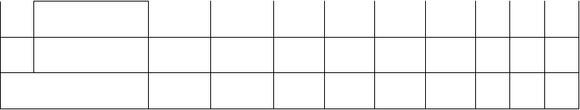
6
规费
87.24
82.49
-
-
-
-
-
-
-
7
税金
136.44
129.01
-
-
-
-
-
-
-
合计
4058.37
3837.34
-
-
-
-
-
-
-

注：1、人工、材料、机械、管理费、利润、规费及税金的费用分析，可视工程实际情况选填； 2、第 6、7 项按《建设工程工程量清单计价规范》（GB50500-2008）计价。

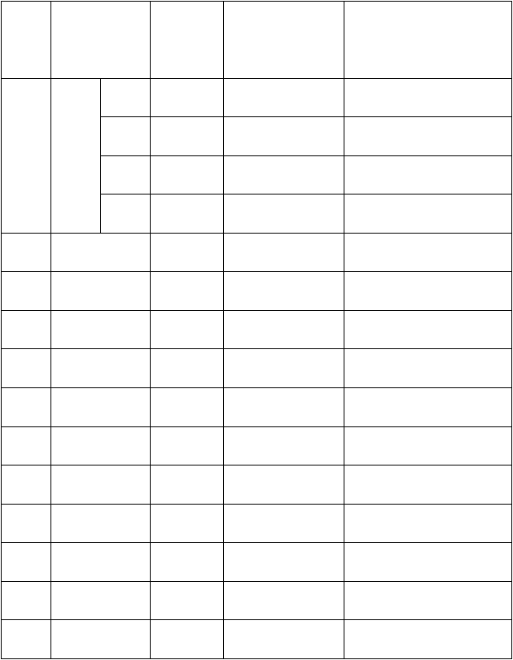表八、主要消耗量指标
项 目 名
序号
单位
消耗量
百平方米消耗量
称

 |  | 建筑 | 工日 | 45226.28 | 427.63
1 | 人工 | 装饰  安装 | 工日  工日 | 9463.33  6403.97 | 89.48  60.55
 |  | 小计 | 工日 | 61093.58 | 577.66
2 | 钢 | 筋 | 千克 | 2781398.60 | 26299.15
3 | 钢 模 板 |  | 千克 | 21424.92 | 202.58
4 | 其他钢材 |  | 千克 | 46196.47 | 436.80
5 | 木 模 板 |  | 平方米 | 868.47 | 8.21
6 | 水 泥 |  | 千克 | 17022.26 | 160.95
7 | 黄 砂 |  | 千克 | 1670625.38 | 15796.38
8 | 石 子 |  | 千克 | - | -
9 | 多 孔 砖 |  | 千块 | 98.08 | 0.93
10 | 砌 块 |  | 立方米 | 155.10 | 1.47
11 | 商 品 砼 |  | 立方米 | 16037.23 | 151.64
12 | 预拌砂浆 |  | 立方米 | 940.93 | 8.90

注：1、百平方米消耗量是指每 100 平方米建筑面积中含有的消耗量指标，包括制作和施工损耗；
2、凡涉及到分包工程的消耗量指标，若难以测算的，请给予说明；
3、水泥、黄砂、石子消耗量不包括商品砼、预拌砂浆用量。

表九、主要工程量指标

1、建筑工程主要工程量指标

序
项 目 名 称
号
百平方

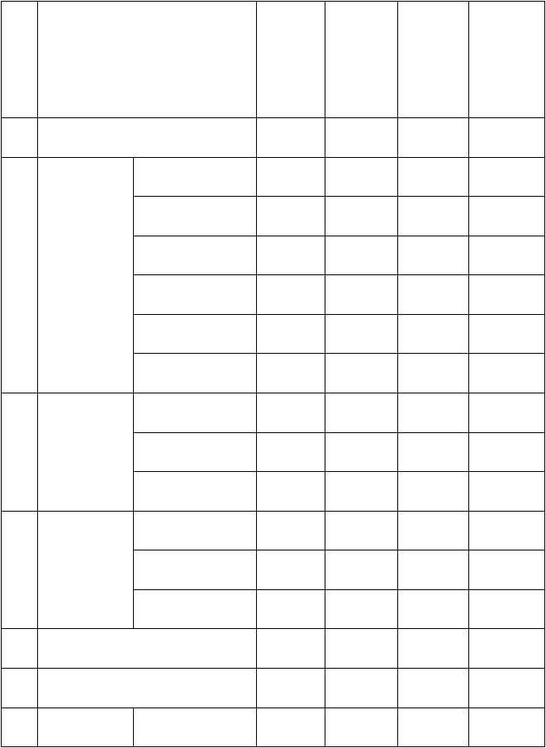
单位 工程量 米工程量

综合单价
（含税）
（元）

1 土（石）方工程
立方米
62986.29
595.56

 |  | 短桩  钢管桩 | 立方米  千克 | -  - | -  -
2 | 桩基工程 | 砼方桩  砼管桩 | 立方米  立方米 | 553.75  - | 5.24  -
 |  | 灌注桩 | 立方米 | - | -
 |  | 其他 | 立方米 | - | -
 |  | 砖基础 | 立方米 | - | -
3 | 砌筑工程 | 外墙砌体 | 立方米 | 158.73 | 1.50
 |  | 内墙砌体 | 立方米 | 5.77 | 0.05
 |  | 基础（除地下室） | 立方米 | 8521.65 | 80.58
4 | 混凝土工程 | 地下 | 立方米 | 7278.57 | 68.82
 |  | 地上 | 立方米 | - | -
5 | 钢筋工程 |  | 吨 | 2753.86 | 26.04
6 | 模板工程 |  | 平方米 | 868.47 | 8.21
7 | 门窗工程 | 门 | 平方米 | 365.84 | 3.46

 |  | 窗  其他 | 平方米  平方米 | 13.68  - | 0.13  -
 |  | 块料面层 | 平方米 | 1338.57 | 12.66
8 | 楼地面工程 | 整体面层 | 平方米 | 10018.98 | 94.73
 |  | 其他 | 平方米 | - | -
9 | 屋面工程 | 屋面防水  隔热保温 | 平方米  平方米 | 30841.74  22563.95 | 291.62  213.35
 |  | 幕墙 | 平方米 | - | -
 |  | 涂料 | 平方米 | 8980.63 | 84.92
10 | 外装饰工程 | 块料 | 平方米 | - | -
 |  | 外保温 | 平方米 | - | -
 |  | 其他 | 平方米 | - | -
 |  | 内墙饰面 | 平方米 | 8902.46 | 84.18
11 | 内装饰工程 | 天棚  内保温 | 平方米  平方米 | 10591.19  - | 100.14  -
 |  | 其他 | 平方米 | - | -
12 | 金属结构工程 |  | 吨 | 0.88 | 0.01


注：1、百平方米工程量是指每 100 平方米建筑面积中含有的工程量指标，仅包括制作损耗； 2、工程量按《建设工程工程量清单计价规范》计算规则计算；
3、综合单价可视工程实际情况选填 。

以上内容仅为本文档的试下载部分，为可阅读页数的一半内容。如要下载或阅读全文，请访问：https://d.book118.com/825013344040011123

